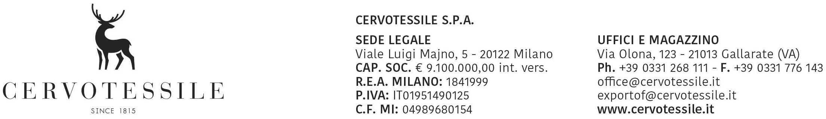

Spett. le Ufficio Dogana di competenza

OGGETTO: Dichiarazione di libera esportazione

Consapevoli di assumere ogni conseguente responsabilità, siamo a dichiararVi che tutto il materiale esportato
con ns. Fattura n. 9886 del 30/09/2011
con destinazione : RESTOQUE COMERCIO E CONFECCOES DE ROUPAS S/A – VILA LEOPOLDINA-SAO PAOLO-BR

Non è vincolato a licenze di esportazione e quindi:

- Non rientra nell’elenco dei beni come da regolamento (CEE) n° 428/2009 del Consiglio del 5 maggio 2009, che modifica e aggiorna il regolameno (CEE) n° 1183/2007 che istituisce un regime comunitario di controllo delle esportazioni di prodotti e tecnologie a duplice uso (DUAL USE) (Y901)

- Non rientra nell’elenco dei beni come da Regolamento (CEE) n° 338/97 del Consiglio del
09 dicembre 1997, relativo alla protezioni di specie della flora e della fauna selvatica mediante il controllo del loro commercio (CONVENZIONE DI WASHINGTON) (Y900)

- Non rientra nell’elenco dei beni come da Regolamento (CEE) n° 1523/2007, pertanto non contiene pelliccia di cane o di gatto (Y922)

- Non rientra nell’elenco dei beni culturali e ambientali subordinati a richiesta di Autorizzazione perché disciplinati dal Decreto Legge 29 Ottobre 1999 e dal Reg. CEE n° 3911/92 – 2469/96 – 974/2001 – 806/2003 (Y903)

- Non rientra nell’elenco dei beni come da Regolamento (CEE) n° 1236/2005 del Consiglio del 27 Giugno 2005, relativo al commercio di determinate merci che potrebbero essere utilizzate per la pena di morte, per la tortura o per altri trattamenti o pene crudeli, inumani o degradanti (Y904-Y906-Y907-Y908)

- Non rientra nell’elenco dei beni come da Regolamento (CEE) n° 0423/07 del Consiglio del 20 aprile 2007 per prodotti e tecnologie ad uso militare concernenti le misure restrittive nei confronti dell’Iran (Y911)

- Non è soggetto alle disposizioni del Regolamento (CEE) n° 689/2008 del Consiglio del 17 giugno 2008 sull’esportazione di sostanze chimiche allegato I e V (Y916-Y917)

- Non è soggetto alla presentazione di licenza di esportazione per sostanze che riducono lo strato di ozono (sostanze controllate, sostanze nuove, prodotti e apparecchiature che dipendono da tali sostanze) come da Regolamento CE 1005/2009 del Consiglio del 16/09/2009

- Non rientra nell’elenco dei prodotti descritti nelle note MG del Reg. 1R 042307 riguardante il controllo all’esportazione di prodotti e tecnologie militari (Y920)

- Non rientra all’elenco dei prodotti che riducono lo strato di ozono, ai sensi Reg.CE 2037/2000 e successive modifiche ed integrazioni e Reg.CE n° 1005/2009 del Parlamento Europeo e del Consiglio del 16 Settembre 2009 (Y902)

- Non contiene sostanze stupefacenti o psicotrope

Data, 20/10/2011

